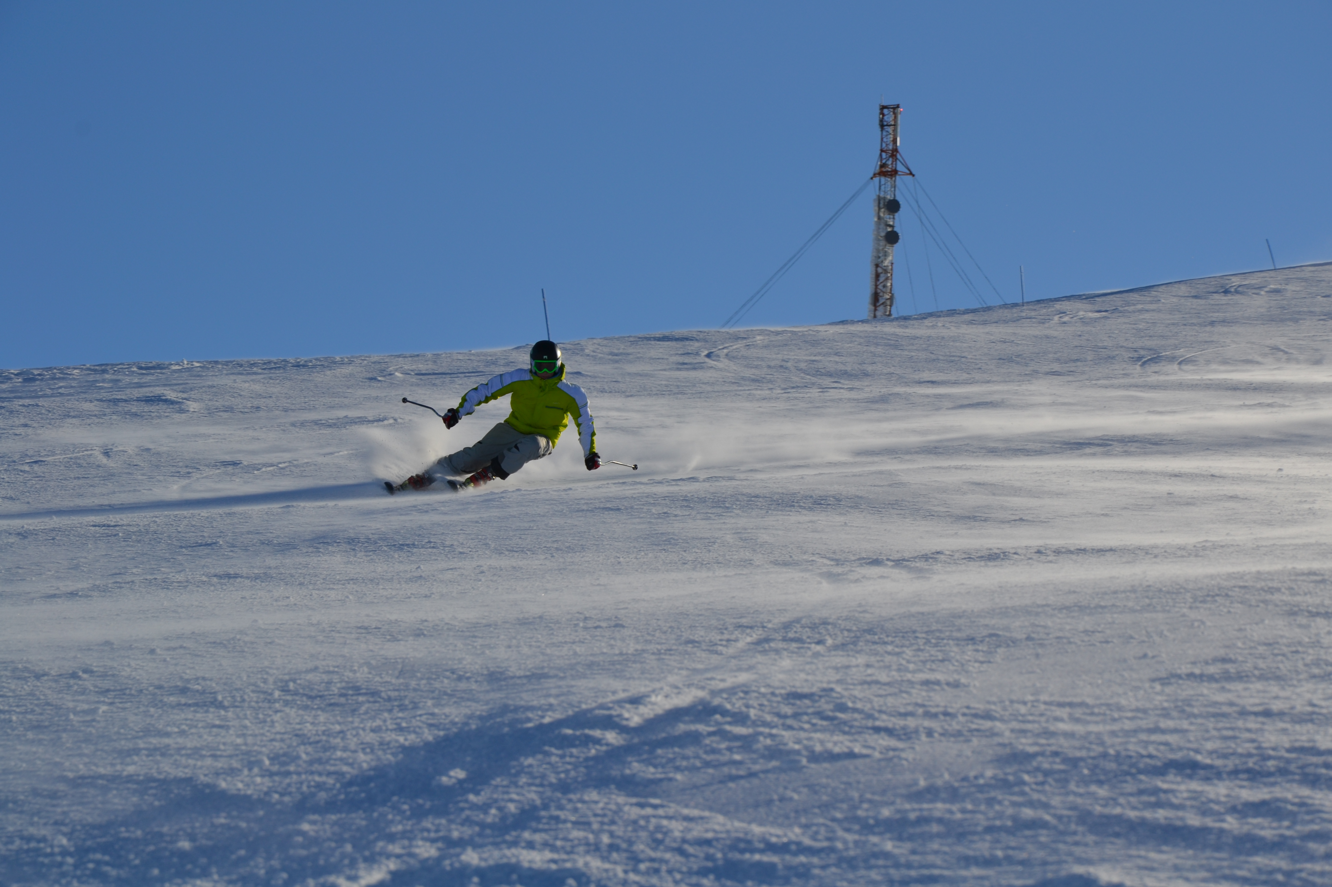

Midien KESÄTREENIT 2013:

Harjoittele säännöllisesti ja tehokkaasti. Hyväkuntoisena jaksat harjoitella talvella. Hyväkuntoisena tulokset paranevat. Alppihiihtäjät ”tehdään” kesällä.

- JUMPPA (kuntopiiri), kaksi x viikossa.
Alkulämmittely n. 10 min. esim. naruhyppely tai kuntopyörä
1. Pakarat ja reidet: askelkyykky tai kyykky kevyen painon kanssa
2. Rinta ja käsivarret: etunojapunnerrus ja leuanveto
3. Pakarat ja reidet: penkille nousu/askellus
4. Selkä: päinmakuulla ylävartalon nostot
5. Pohkeet: varpaille nousut, painon kanssa
6. Vatsalihakset: istumaannousu, kylkipidot
Toista liikettä 30 sekuntia ja huilaa sen jälkeen 5 - 15 sekuntia. Tee kuntopiirin liikkeet läpi 3 kertaa. Liikkeitä voit muuttaa, käy kuitenkin kaikki lihasryhmät läpi.
- JUOKSULENKKI, kerran viikossa: juoksua noin 40min. rauhallisella, tasaisella vauhdilla.
Tunnin pyörälenkki tai 40 min. Rullaluistelua käy myös.

- LOIKKA / INTERVALLI, Kerran viikossa.

Lämmittele 10 min.

25 metrin matka. Palautus 60 sek.
- Täysiä juosten 5x
- Loikkien 5x
- Tasahyppyjä 5x
- Yhdellä jalalla 5x kummallakin jalalla (pitkiä loikkia)
- Syöksyjuoksuna 5x (syöksyasennossa)
- Pujotteluloikat=luisteluloikat 5x

Liiku vähintään kaksi tuntia päivässä harkkojen lisäksi, kahteen tuntiin voit laskea pienemmät ”liikuntahetket”. Urheile monipuolisesti: pelaa pelejä, ui, kiipeile, tasapainoile, hypi trampalla, pyöräile, kikkaile rullaluistimilla, retkeile ja nauti kesästä! Syö terveellisesti ja lepää!

